ДУ «ІНСТИТУТ ЕПІДЕМІОЛОГІЇ ТА ІНФЕКЦІЙНИХ ХВОРОБ
ім. Л.В.ГРОМАШЕВСЬКОГО НАМН УКРАЇНИ»
НАЦІОНАЛЬНИЙ ЦЕНТР ГРИПУ ТА ГРІ

Тижневий бюлетень про ситуацію з грипу в Україні
за даними 4 дозорних центрів
(Київ, Дніпропетровськ, Одеса, Хмельницький)
13 тиждень 2015 року

За даними системи дозорного епіднагляду у 8 поліклініках 4-х дозорних центрів України, кількість амбулаторних хворих, що відповідають визначенню грипоподібних захворювань (ГПЗ) на 13 тижні (23.03 – 29.03.15р.) становила 124 випадки (45.5 на 100 тис.) відповідного населення. У порівнянні з минулим тижнем відмічався спад рівнів захворюваності на 7.5% (рис.1).
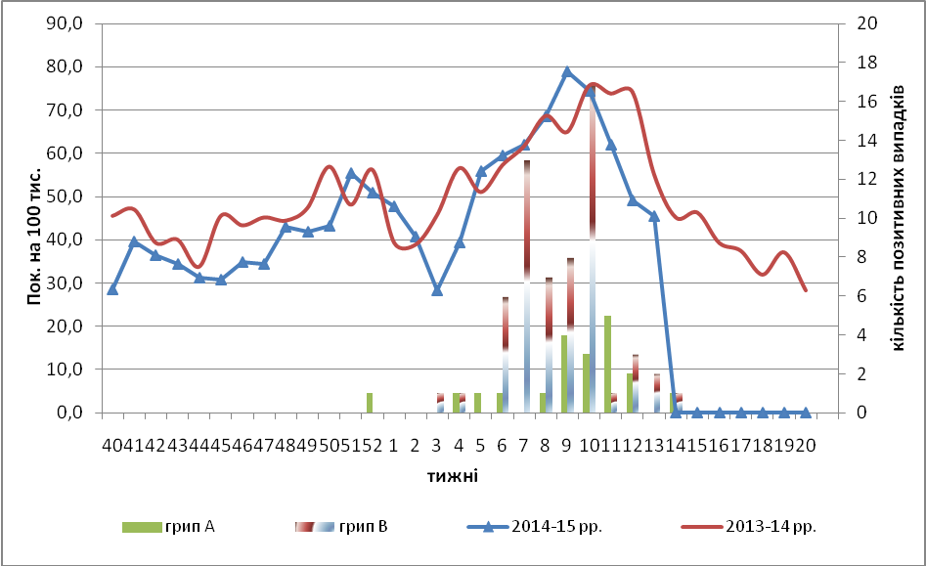

Рис.1. Динаміка реєстрованих випадків, що відповідають визначенню ГПЗ та кількість підтверджених випадків грипу в 4-х дозорних центрах України в сезоні 2014-2015 років.

На 13 тижні відсоток звернень до поліклінічних закладів з діагнозом ГПЗ збільшився серед дитячого населення у віковій групі 5-14років (рис. 2).
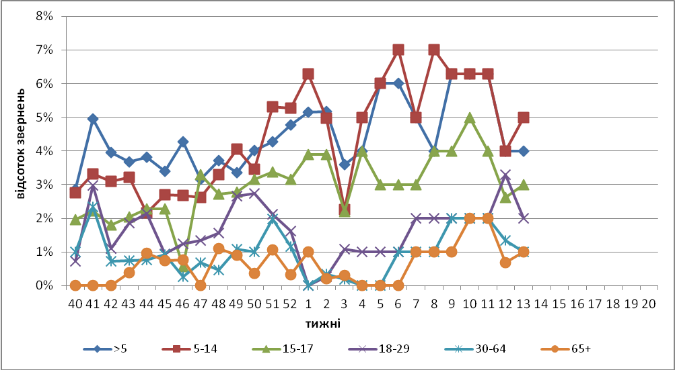
Рис. 2. Відсоток звернень до поліклінічних закладів з діагнозом ГПЗ у розрізі вікових груп в 4-х дозорних центрах України в сезоні 2014-2015 років.

На 13 тижні кількість хворих, що відповідають визначенню тяжкого гострого респіраторного захворювання (ТГРЗ) в 10 стаціонарах складала 136 випадків (4,6 на 100 тис.), у порівнянні з минулим тижнем спад рівнів захворюваності становив 6,8%, також відмічався спад рівнів госпіталізації на 4,6 % (рис.3).
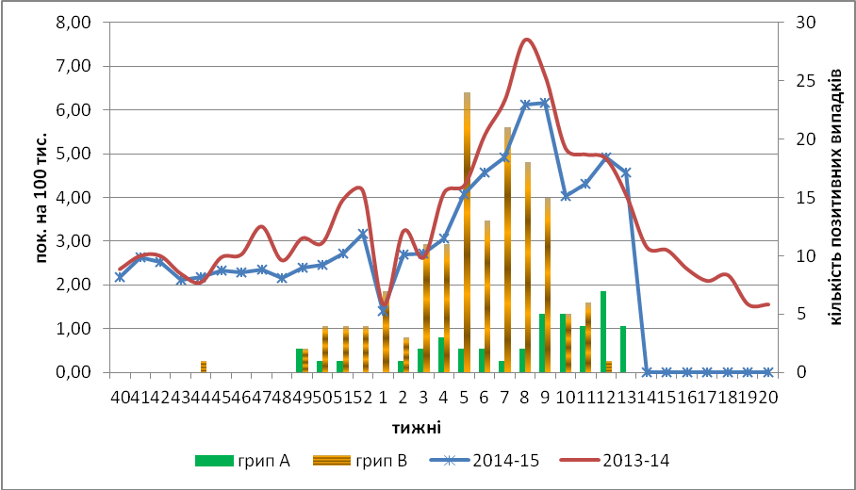

Рис. 3. Динаміка реєстрованих випадків ТГРЗ та кількість лабораторних підтверджень грипу в 4-х дозорних центрах України в сезоні 2014-2015 років.

Починаючи з 40 по 13 тиждень 2014-2015 рр. методом ПЛР було обстежено 1079 зразків від хворих на ГПЗ та ТГРЗ, лабораторно підтверджено 257 вірусів грипу (23,8%): А(Н3) – 9 (3,6%), А(Н1)pdm – 19 (7,4%), грип А – 35 (14,0%), грип В – 181 (76,4%).
Дані дозорного вірусологічного нагляду за грипом в Україні, що подаються на щотижневій основі на сайті http://www.who.int/influenza/gisrs_laboratory/flunet/en/ ВООЗ зображені на рис.4.

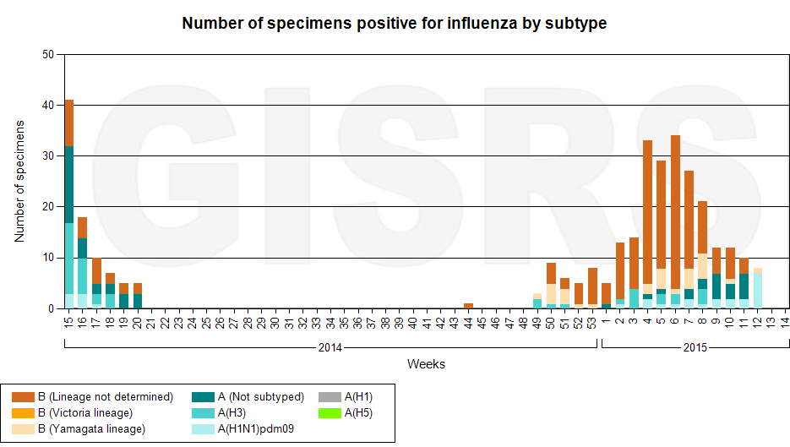

Рис. 4. Кількість лабораторно-підтверджених випадків грипу серед хворих з діагнозом ГПЗ та ТГРЗ в дозорних центрах України в сезоні 2014-2015 років.

Виконавці:
Д.мед.н. Міроненко А.П.
К.мед.н. Голубка О.С.

